RIWAYAT HIDUP
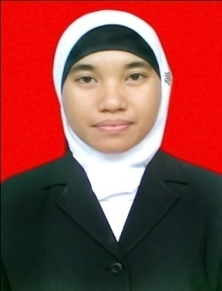
RAMLA, dilahirkan di Munte pada tanggal 09 Juli 1981, anak ke lima dari sembilan bersaudara, anak dari pasangan Mahfud dan Saira. Pada tahun 2007, menjadi guru honorer di TK Aisyiyah Bustanul Athfal Karondang Kecamatan Bone-Bone Kebupaten Luwu Utara.
Memasuki jenjang Pendidikan Formal di SD Negeri No.187 Munte, padaTahun 1989 dan tamat pada tahun 1995. Pada tahun yang sama melanjutkan pendidikan di SMP Madrasah Tsanawiyah (MTs) Datuk Sulaiman Cappa Solo, dan tamat pada tahun 1998. Kemudian pada tahun yang sama melanjutkan pendidikan di SMU Negeri 4 Palopo dan Tamat pada Tahun 2001. Pada Tahun 2007 melanjutkan kembali Pendidikan Strata I (SI) Program Studi Pendidikan Guru Pendidikan Anak Usia Dini (PGPAUD) di Universitas Negeri Makassar (UNM).

